

היכרות עם המצלמה

חיבור המצלמה

**המצלמה מתחברת אל כניסת** USB Type A **שעל גבי הבקר. הכנס את כבל המצלמה המובנה אל כניסת המצלמה המסומנת** USB1 **על גבי הבקר כמודגם בתמונה להלן:**

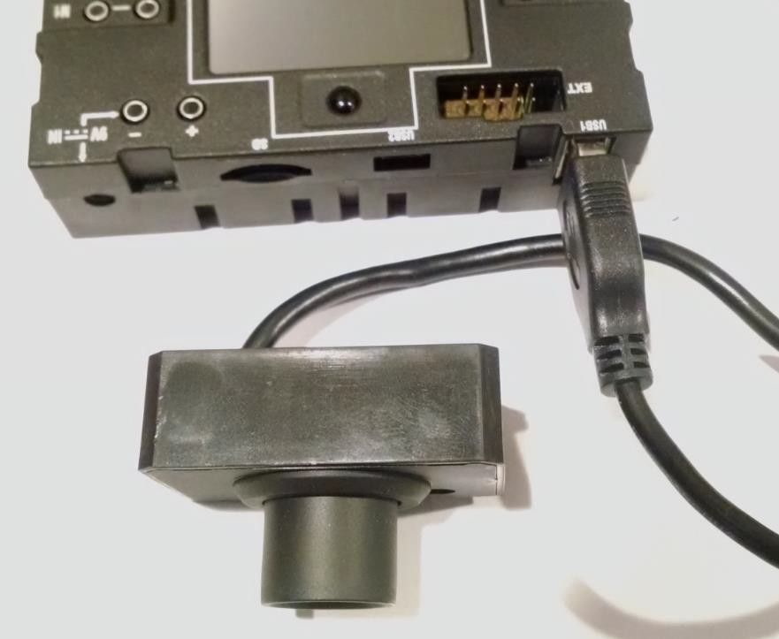

המצלמה מופעלת באמצעות החיבור וכעת היא מוכנה לעבודה.

בדיקת המצלמה

חבר את בקר ה-TXT אל מקור כח (מטען קיר או בטריה), והדלק אותו. הכנס לסביבת ROBOPro והתחל תכנית חדשה.

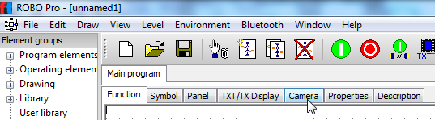

בחר את חלונית המצלמה (Camera) של התכנית הראשית. כל הגדרות המצלמה יבוצעו בחלונית זו – נגדיר כיצד אנו מעוניינים להשתמש במצלמה ומהם המאפיינים שלה.

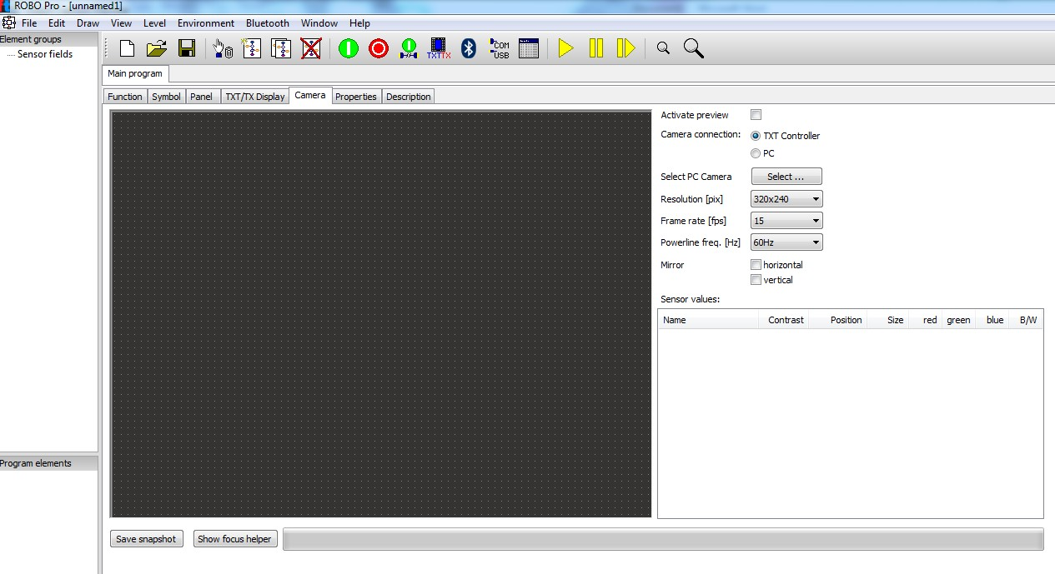

בצד ימין של המסך נמצאים מאפייני המצלמה יחד עם חלון המידע שהמצלמה אוספת בו נוכל להשתמש בתכנית. ראשית בחר את בקר ה-TXT באפשרות סוג חיבור המצלמה (Camera Connection).

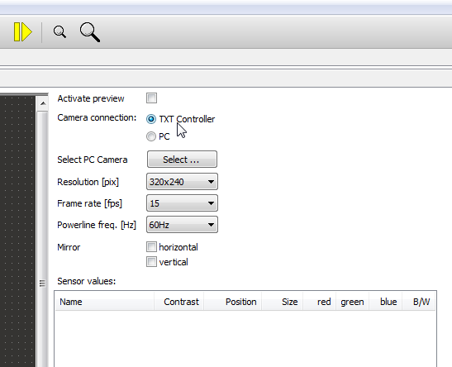

מתחת למאפיין זה נמצא כפתור בחירת מצלמת המחשב (Select PC Camera). הקלק על הכפתור – אם הנך משתמש במחשב נייד בעל מצלמה למשל יתכן שייפתחו שתי אפשרויות לבחירת המצלמה. בחר באפשרות "Any available camera".

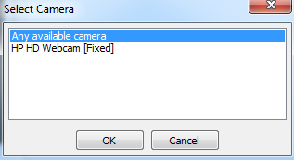

הקלק על תיבת הסימון ה Activate previ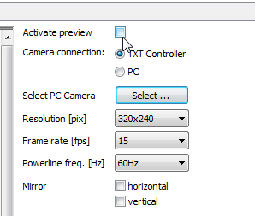ew

לאחר מספר שניות המסך יהבהב ויציג את מסך המצלמה בו מוקרן מה שהמצלמה רואה כרגע.

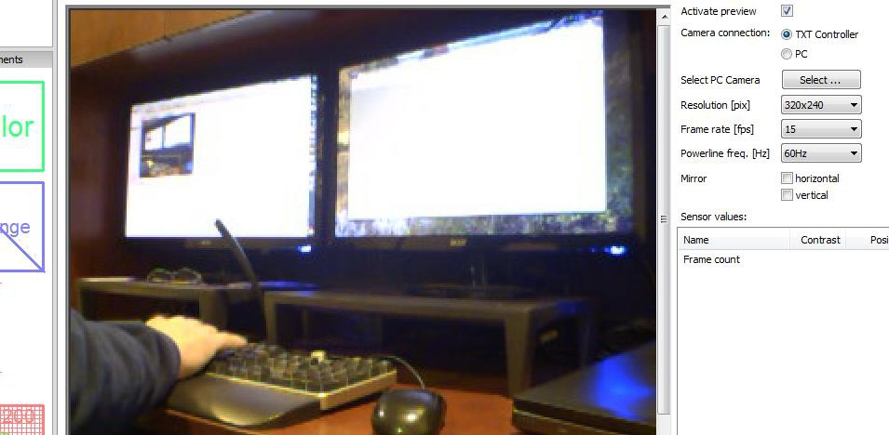

לאחר שתכוון את המצלמה ותפקס אותה (פוקוס מכני מתבצע על ידי סיבוב העדשה), ניגש להוספת חלון המציג את המצלמה בתכנית שלנו. בחר לעבור מחלונית המצלמה לחלונית הפונקציה (Function Tab).

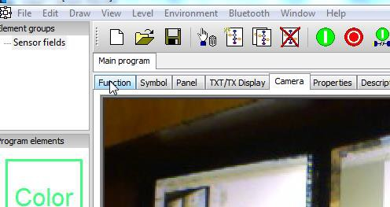

על מנת להוסיף חלון מצלמה לתכנית יש לבחור ולמקם את האלמנט Camera Viewer שבמשפחת ה-Operating elements באיזור העבודה של חלונית הפונקציה. בחר והרחב את משפחת ה-Operating elements (לחיצה על הפלוס שמשמאלה בחלונית קבוצות האלמנטים שבצד שמאל של המסך), ולחץ וגרור את ה-Camera Viewer לאיזור העבודה מימין.

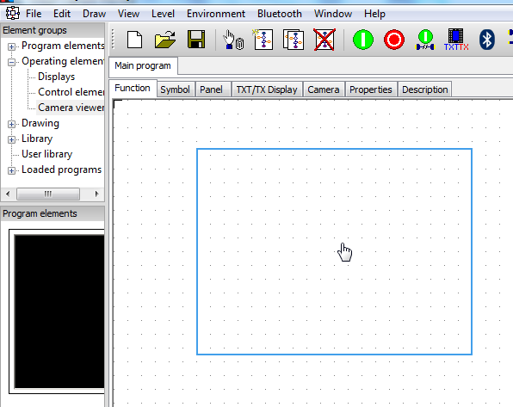

עד לריצת התכנית בפועל החלון יראה כמלבן שחור. הקלק על כפתור ריצת התכנית (Run) על מנת להריץ אותה ולצפות בחלון המצלמה שיצרת.

